西安中学2023-2024学年度第一学期期末考试
高三理科综合试题
（时间：150分钟 满分：300分）
命题人：翟培源、卢珊、胡晓洲
注意事项：
1.答卷前，考生务必将自己的姓名、准考证号填写在答题卡上。
2.回答选择题时，选出每小题答案后，用铅笔把答题卡上对应题目的答案标号涂黑。如需改动，用橡皮擦干净后，再选涂其他答案标号。回答非选择题时，将答案写在答题卡上。写在本试卷上无效。
可能用到的相对原子质量:H-1 C-12 N-14 O-16 P-31 Cl-35.5 K-39 Mn-55 Fe-56
一、选择题：本题共13小题，每小题6分，共78分。在每小题中只有一项是符合题目要求的。
1.生命活动的基本单位是细胞。下列有关细胞结构的叙述正确的是（ ）
A. 哺乳动物成熟的红细胞没有细胞核和各种细胞器，属于原核细胞
B. 用差速离心法分离细胞器时，密度越高、质量越大的组分越容易沉淀
C. 洋葱根尖细胞中的中心体由两个互相垂直排列的中心粒及周围物质组成
D. 细胞骨架是纤维素组成的网架结构，能维持细胞的正常形态
2.内质网与线粒体的联系是由ERMES蛋白复合体介导的，ERMES蛋白复合体中含有一个SMP结构域，缺失SMP结构域的ERMES蛋白复合体不能正确地定位在内质网—线粒体接触位点上。在酵母菌细胞中，内质网与线粒体之间的脂质转运也依赖ERMES蛋白复合体。下列叙述正确的是（ ）
A. SMP结构域可以正确引导内质网中的葡萄糖进入线粒体氧化分解
B. 推测SMP结构域参与相关蛋白在内质网—线粒体接触位点上的正确定位
C. 内质网通过ERMES蛋白复合体与线粒体相连保证了大肠杆菌的正常细胞代谢
D. 酵母菌细胞中，内质网与线粒体间的脂质转运属于依赖ERMES蛋白的主动运输
3.关于“对照实验”，以下设置正确的是（ ）
A. 在“探究酵母菌细胞呼吸的方式”实验中，进行无氧呼吸的一组为空白对照
B. 在“探究pH对过氧化氢酶活性的影响”实验中，设置过氧化氢溶液中加Fe³⁺作为对照
C. 在“观察植物细胞的质壁分离及复原”实验中需观察细胞的初始状态、蔗糖溶液处理后和清水处理后的细胞进行对照
D. 在“探究土壤微生物对落叶的分解作用”实验中，需设计对土壤进行灭菌的对照组
4.植物细胞内10%～25%的葡萄糖经过一系列反应，产生NADPH、CO₂和多种中间产物，该过程称为磷酸戊糖途径。该途径的中间产物可进一步生成氨基酸和核苷酸等。下列说法错误的是（ ）
A. 磷酸戊糖途径产生的NADPH与有氧呼吸产生的还原型辅酶不同
B. 与有氧呼吸相比，葡萄糖经磷酸戊糖途径产生的能量少
C. 正常生理条件下，利用¹⁴C标记的葡萄糖可追踪磷酸戊糖途径中各产物的生成
D. 受伤组织修复过程中所需要的原料可由该途径的中间产物转化生成
5.人的V型发尖俗称“美人尖”。V型发尖和平发尖由一对等位基因控制。某兴趣小组对此性状进行了调查研究，相关数据如表所示。下列说法正确的是（ ）
组号 | 被调查家庭数 | 父母表现型 | V型发尖子女 | 平发尖子女
一 | 28 | 均为V型发尖 | 26 | 5
二 | 41 | 有一方是V型发尖 | 33 | 22
A. 通过第一组和第二组均可判断V型发尖为显性性状
B. 通过已有数据可以确定V型发尖为常染色体遗传
C. 第一组家庭中子女V型发尖与平发尖的比例不是3：1，表明统计数据时有误差
D. 一对V型发尖父母的儿子为平发尖，其V型发尖女儿为纯合子的概率是1/3或1/2
6.现已发现两种与甲状腺相关的自身免疫病—Graves病和桥本氏病。Graves病患者体内产生一种抗体，其作用与促甲状腺激素相同；桥本氏病患者体内产生一种抗体，会攻击自身甲状腺细胞，导致甲状腺细胞死亡。下列叙述不正确的是（ ）
A. 两种病患者体内产生相应抗体的是不同种类的浆细胞
B. 前者体内甲状腺激素水平高，后者体内甲状腺激素水平低
C. 前者体内促甲状腺激素水平高，后者体内促甲状腺激素水平低
D. 两种抗体都能与甲状腺细胞膜表面的蛋白质特异性结合
7．化学与生活、社会发展息息相关，下列有关说法不正确的是( )
A．将海水中的镁转化为氯化镁，再电解熔融氯化镁可制得金属镁
B．稻草秸秆和甘蔗渣中富含纤维素，可以用它来制造纸张
C．芯片制造中的“光刻技术”是利用光敏树脂在曝光条件下成像，该过程涉及到化学变化
D．《新修本草》中有关于“青矾”的描述为：“本来绿色，新出窟未见风者，正如瑙璃……烧之赤色……”这里的赤色是析出了Cu单质
8．下列离子方程式正确的是( )
A．向Ca(HCO₃)₂溶液中加入少量NaOH溶液：Ca^{2＋}＋2OH－+2HCO₃－═ CaCO₃↓+CO₃^{2－}+2H₂O
B．向Al₂(SO₄)₃溶液中加入过量的NH₃·H₂O：Al³⁺ + 4NH₃·H₂O ═ AlO₂－+ 4NH₄⁺ + 2H₂O
C．1mol•L^{﹣1}的NaAlO₂溶液和2.5mol•L^{﹣1}的HCl溶液等体积互相均匀混合：2AlO₂－+5H⁺═ Al³⁺+Al(OH)₃↓+H₂O
D．醋酸除去水垢：2H⁺ + CaCO₃ ═ Ca²⁺ + CO₂↑+ H₂O
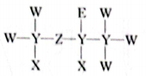
9． 短周期元素形成的一种麻醉剂的结构式如图所示，其中X、Y、Z、W、E原子序数依次增大，且分布于三个短周期，下列说法正确的是( )
A．氮元素和X可以形成既含离子键又含共价键的化合物
B．五种元素中，W的非金属性最强，其最高价含氧酸的酸性最强
C．E的含氧酸中，E的价态越高，其氧化性越强
D．X和Z组成的二元化合物一定只含由极性键
10．下列实验操作完全正确的是( )
编号 | 实验 | 操作
A | 制取纯净的Fe(OH)₂ | 用铁作阴极、石墨作阳极电解煮沸过的 NaOH 溶液(液面上覆盖一层苯)
B | 证明SO₂具有氧化性 | 将SO₂通入酸性KMnO₄溶液中
C | 排除碱式滴定管尖嘴部分的气泡 | 将胶管弯曲使玻璃尖嘴斜向上，用两指捏住胶管，轻轻挤压玻璃珠，使溶液从尖嘴流出
D | 取出分液漏斗中的上 层液体 | 下层液体从分液漏斗下端管口放出，关闭活塞，换一个接收容器，上层液体继续从分液漏斗下端管口放出
A．A B．B C．C D．D
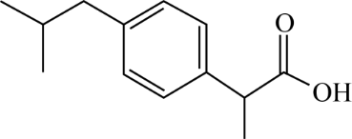
11．2023年最火爆的药物莫过于布洛芬，它可用于缓解疼痛，也可用于普通流感引起的发热。布洛芬结构简式如图，下列说法正确的是( )
A．布洛芬能发生消去反应 B．布洛芬分子式是C₁₃H₁₈O₂
C．布洛芬分子中含有两种含氧官能团 D．1mol布洛芬与足量的Na反应生1molH₂

12．电解废旧锂电池中的LiMn₂O₄示意图如下(其中滤布的作用是阻挡固体颗粒，但离子可自由通过。电解过程中溶液的体积变化忽略不计)。下列说法正确的是( )
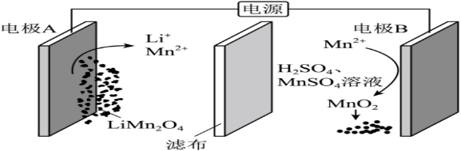
A．电极A的电极反应为：2LiMn₂O₄ -6e⁻+16H⁺=2Li⁺+4Mn²⁺+8H₂O
B．电极B为阳极，发生还原反应
C．电解结束，溶液的pH增大
D．电解一段时间后溶液中Mn²⁺浓度减小
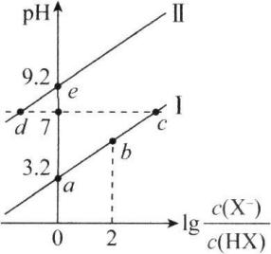
13．已知常温下HF酸性强于HCN，分别向1 L 1 mol · $L^{-1}$的HF、HCN溶液中加NaOH固体（忽略温度和溶液体积变化），溶液pH随$lg\frac{c(X^{-})}{c(HX)}$（X表示F或者CN）变化情况如图所示。下列说法错误的是( )
A．lg K_{a} (HF)－lg K_{a} (HCN) = 6
B．溶液中对应的c($X^{-}$)：d点> c点
C．b点溶液的pH= 5.2
D．e点溶液中c(${Na}^{+}$) > c(HCN) > c(${OH}^{-}$) > c($H^{+}$)
二、选择题：本题共8小题，每小题6分，共48分。第14-18题只有一项符合题目要求，第19-21题有多项符合题目要求。全部选对得6分，选对但不全得3分，有选错得0分。
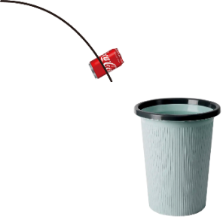
14.小明同学将手中的空可乐罐水平扔向垃圾桶，可乐罐的轨迹如图所示。不计空气阻力，为把可乐罐扔进垃圾桶，小明可以( )
A. 只减小扔可乐罐的初速度
B. 只减小扔出可乐罐时的高度
C. 只减小扔出可乐罐时人与垃圾桶的水平距离
D. 以上说法均不可能实现
15.$2023$年$10$月$26$日$11$时$14$分，神舟十七号载人飞船在酒泉卫星发射中心发射成功。飞船入轨后，于当天下午$18$：$00$成功对接于空间站天和核心舱径向端口。飞船和空间站的变轨对接可简化为如图所示的过程，其中轨道$1$和轨道$3$为圆轨道，半径分别为$r_{1}$和$r_{2}$，飞船变轨前稳定运行在轨道$1$，空间站运行在轨道$3$，椭圆轨道$2$为飞船的转移轨道。轨道$1$和$2$、$2$和$3$分别相切于$P$、$Q$两点。关于变轨过程，下列说法正确的是( )
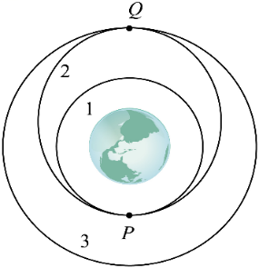
A. 飞船在轨道$1$上经过$P$点的速度小于在轨道$2$上经过$P$点的速度
B. 飞船在轨道$2$上经过$P$点的加速度大于在轨道$1$上经过$P$点的加速度
C. 飞船在轨道$3$上经过$Q$点的加速度小于在轨道$2$上经过$Q$点的加速度
D. 飞船在椭圆轨道上经过$P$、$Q$两点的速率之比为 r2r1
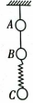
16.如图所示，$A$、$B$、$C$三个小球的质量分别为$m$、$2m$、$3m$，$A$、$B$之间用一根没有弹性的轻绳连在一起，$B$、$C$之间用轻弹簧拴接，用细线悬挂在天花板上，整个系统静止，现将$A$上方的细线剪断，使$A$的上端失去拉力，则在剪断细线瞬间，$A$、$B$、$C$的加速度的大小分别为$($重力加速度为$g)$( )
A. $g$ $2.5g$ $0$
B. $2g$ $2g$ $0$
C. $g$ $g$ $0$
D. $g$ $2g$ $0$
17.如图所示，倾角为${30}^{∘}$的斜面$M$置于水平地面，物块$B$置于斜面上，轻绳绕过光滑的定滑轮连接$A$、$B$两物块，系统处于静止状态。现给$A$施加一个始终垂直于$OA$绳的力$F$，使$A$缓慢顺时针转动到水平位置的过程中，$M$、$B$始终静止不动，已知$A$质量为$B$质量的一半，则下列说法正确的是( )
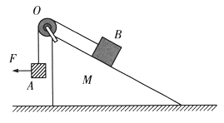
A. $F$先变大后变小
B. 绳子拉力越来越大
C. 物块$B$所受摩擦力先减小后增大
D. 地面对$M$的摩擦力先增大后减小
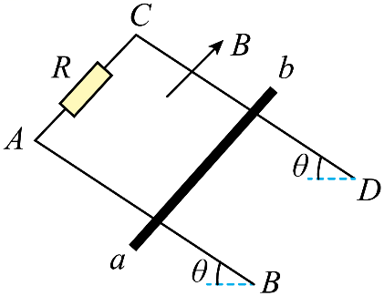
18.如图所示，间距为$L$的两倾斜且平行的金属导轨固定在绝缘的水平面上，金属导轨与水平面之间的夹角为$θ$，电阻不计，空间存在垂直于金属导轨平面向上的匀强磁场，磁感应强度大小为$B$，导轨上端接有阻值为$R$的定值电阻。质量为$m$的导体棒$ab$从金属导轨上某处由静止释放，开始运动$Δt$时间后做匀速运动，速度大小为$v$，且此阶段通过定值电阻$R$的电量为$q$。已知导轨平面光滑，导体棒的电阻为$r$，重力加速度为$g$，下列说法正确的是( )
A. 导体棒$ab$先做匀加速运动，后做匀速运动
B. 导体棒稳定的速度大小$v=\frac{mg\left(R+r\right)}{B^{2}L^{2}}$
C. 导体棒从释放到其速度稳定的过程中，其机械能的减少量等于电阻$R$产生的焦耳热
D. 导体棒从释放到其速度稳定的过程中，位移大小为$\frac{q\left(R+r\right)}{BL}$
19.如图所示，光滑的水平地面上，质量为$m$的小球$A$正以速度$v$向右运动。与前面大小相同质量为$3m$静止的$B$球相碰，则碰后$A$、$B$两球总动能可能为( )
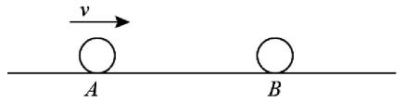
A. $\frac{1}{8}mv^{2}$ B. $\frac{1}{16}mv^{2}$ C. $\frac{1}{4}mv^{2}$ D. $\frac{5}{8}mv^{2}$
20.如图，电路中定值电阻阻值$R$大于电源内阻阻值$r$。将滑动变阻器滑片向下滑动，理想电压表$V_{1}$、$V_{2}$、$V_{3}$示数变化量的绝对值分别为$ΔU_{1}$、$ΔU_{2}$、$ΔU_{3}$，理想电流表$A$示数变化量的绝对值$ΔI$，则( )
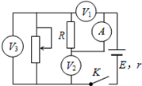
A. $A$的示数增大
B. $V_{2}$的示数增大
C. $ΔU_{3}$与$ΔI$的比值大于$r$
D. $ΔU_{1}$大于$ΔU_{2}$
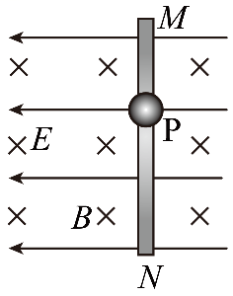
21.如图所示，在水平匀强电场和垂直纸面向里的匀强磁场中，有一竖直足够长固定绝缘杆$MN$，小球$P$套在杆上，已知$P$的质量为$m$、电荷量为$+q$，电场强度为$E$，磁感应强度为$B$，$P$与杆间的动摩擦因数为$μ$，重力加速度为$g$。小球由静止开始下滑直到稳定的过程中，下列说法中正确的是( )
A. 小球的加速度一直增大
B. 小球的机械能和电势能的总和逐渐不变
C. 下滑加速度为最大加速度一半时的速度可能是$v=\frac{2μqE-mg}{2μqB}$
D. 下滑加速度为最大加速度一半时的速度可能是$v=\frac{2μqE+mg}{2μqB}$
三、非选择题：共174分。第22-32题为必考题，每个试题考生必须作答。第33-38题为选考题，考生根据要求作答。
（一）必考题：共129分
22.（6分）某同学验证两个小球在斜槽末端碰撞时的动量守恒，实验装置如图所示。$A$、$B$为两个直径相同的小球。实验时，不放$B$，让$A$从固定的斜槽上$E$点自由滚下，在水平面上得到一个落点位置；将$B$放置在斜槽末端，让$A$再次从斜槽上$E$点自由滚下，与$B$发生正碰，在水平面上又得到两个落点位置。三个落点位置标记为
$M$、$N$、$P$。
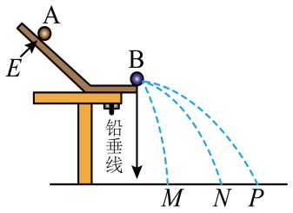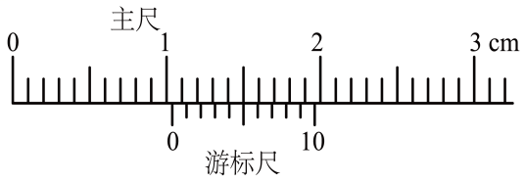
$(1)$为了确认两个小球的直径相同，该同学用$10$分度的游标卡尺对它们的直径进行了测量，某次测量的结果如下图所示，其读数为__________$mm$。
$(2)$下列关于实验的要求哪个是正确的__________。
A.斜槽的末端必须是水平的 $B.$斜槽的轨道必须是光滑的 C.必须测出斜槽末端的高度 $D.A$、$B$的质量必须相同
$(3)$如果该同学实验操作正确且碰撞可视为弹性碰撞，$A$、$B$碰后在水平面上的落点位置分别为__________、__________。$($填落点位置的标记字母$)$
23.（10分）图$a$是多用电表的表盘示意图，小明用多用电表“$×10$”倍率的欧姆挡测量一只电阻的阻值，发现指针偏转角太小，为了测量结果比较精确，小明按以下步骤进行了实验。
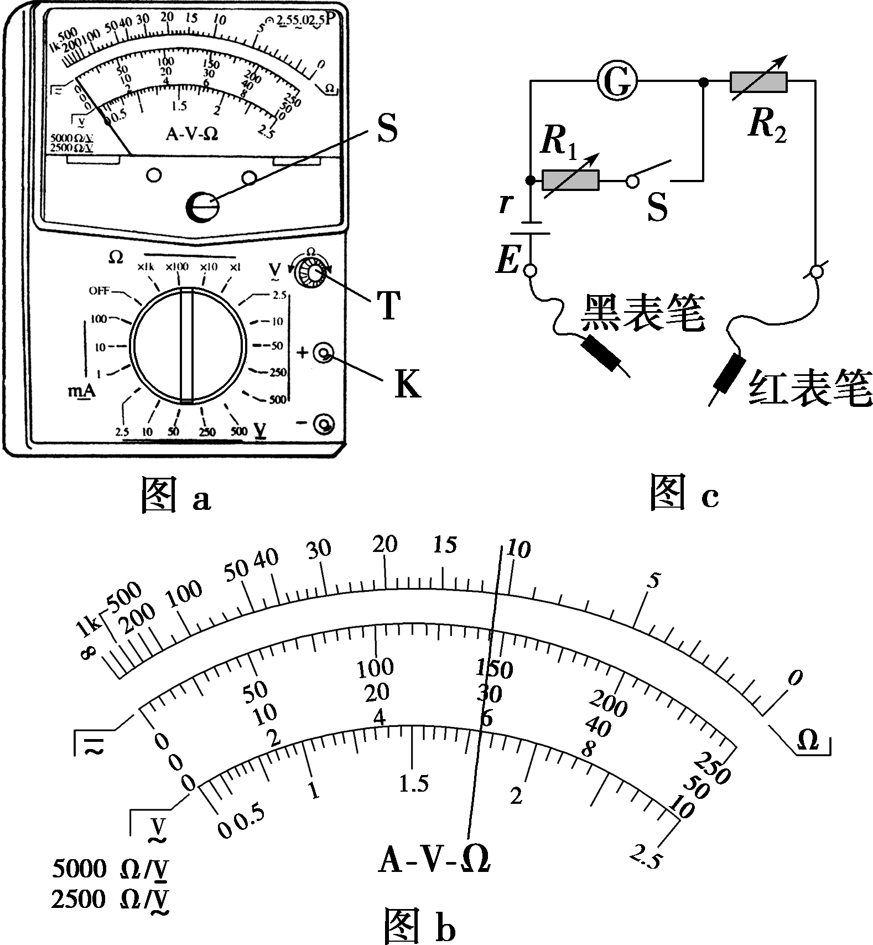
$(1)$应换用________$($选填“$×1$”或“$×100$”$)$倍率的欧姆挡。
$(2)$两表笔短接，通过调节________$($选填“$S$”“$T$”或“$K$”$)$，进行欧姆调零。
$(3)$重新测量并读数，若这时刻度盘上的指针位置如图$b$所示，测量结果是________$Ω$。
$(4)$图$c$是小明刚刚使用过的两种倍率的欧姆挡内部电路示意图，$R_{2}$为欧姆调零旋钮。当开关$S$断开时的倍率是________$($选填“$×1$”“$×10$”或“$×100$”$)$。同时应保证$R_{1}$的阻值是灵敏电流计$R_{g}$的________倍。
24.（12分）某快递公司分拣邮件的水平传输装置示意图如图所示，皮带在电动机的带动下保持$v=1 m/s$的恒定速度向右运动，现将一质量为$m=2 kg$的邮件轻放在皮带上，邮件和皮带间的动摩擦因数$μ=0.5.$设皮带足够长，取$g=10 m/s^{2}$，在邮件与皮带发生相对滑动的过程中，求：
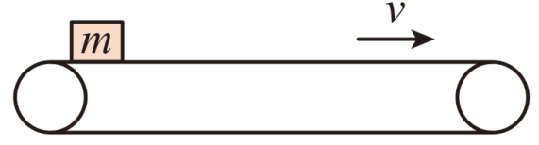
$(1)$邮件滑动的时间$t$；
$(2)$邮件对地的位移大小$x$；
$(3)$邮件与皮带间的摩擦力对皮带做的功W。

25.（19分）半导体掺杂是集成电路生产中最基础的工作，某公司开发的第一代晶圆掺杂机主要由三部分组成：离子发生器，控制器和标靶。简化模型如图所示，离子发生器产生电量为$+q$，质量为$m$的离子，以足够大速度$v_{0}$沿电场的中央轴线飞入电场；控制器由靠得很近的平行金属板$A$、$B$和相互靠近的两个电磁线圈构成$($忽略边缘效应$)$，极板$A$、$B$长为$L_{1}$，间距为$d$，加上电压时两板间的电场可当作匀强电场，两电磁线圈间的圆柱形磁场可以当作匀强磁场，磁感应强度与电流的关系$B=kI$，$k$为常数，匀强电场与$($柱形$)$匀强磁场的中轴线互相垂直相交，磁场横截面的半径为$r_{0}$；标靶是半径为$R$的单晶硅晶圆，并以晶圆圆心为坐标原点，建立$Oxy$正交坐标系。晶圆与匀强电场的中轴线垂直，与匀强磁场的中轴线平行，且与匀强电场中心和柱形匀强磁场中轴线的距离分别为$L_{2}$和$L_{3}$，其中R= 3L3。$U_{AB}=0$，$I=0$时，离子恰好打到晶圆的$(0,0)$点。
$(1)$当$I=0$，$U_{AB}=U_{1}$时，离子恰好能打到$(0,-R)$点，求$U_{1}$的值。
$(2)$当$U_{AB}=0$，$I=I_{1}$时，离子能打到点$(R,0)$，求$I_{1}$的值。
$(3)$试导出离子打到晶圆上位置$(x,y)$与$U_{AB}$和$I$ 的关系式。$($提示：$tanθ=\frac{2tan\frac{θ}{2}}{1-\tan^{2}\frac{θ}{2}})$
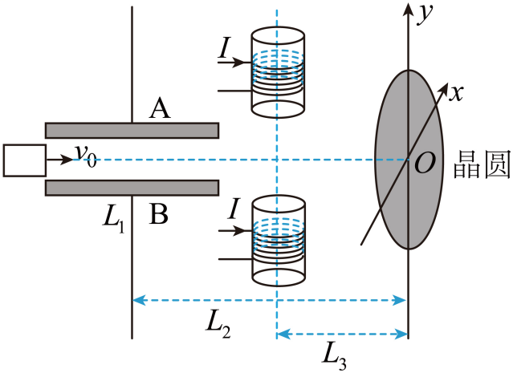

26．（14分）亚铁氰化钾晶体，化学式为K₄[Fe(CN)₆]·3H₂O（M =422 g·${mol}^{-1}$），
俗名黄血盐，可溶于水，不溶于乙醇，在电镀、食品添加剂等方面有广泛用途。
用含NaCN的废液合成黄血盐的主要工艺流程如图所示：
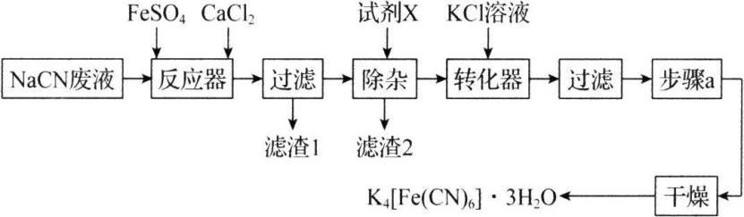
乙醇
(1)实验室用绿矾晶体配制硫酸亚铁溶液时，为了防止其变质需要添加的试剂为________。
(2)反应器中发生的主要反应的化学方程式为________。
(3)在“除杂”步骤中，向体系中加入适量的试剂X为________（填字母）。
a. NaCl b. Na₂CO₃ c. K₂CO₃
(4)转化器中发生反应的离子方程式________。
(5)实验室进行步骤a的操作为________。
(6)对所得样品进行纯度测定：
步骤1：准确称取8.884 g黄血盐样品加入水中充分溶解，将所得溶液转移至容量瓶并配制成100.00 mL溶液。
步骤2：量取25.00 mL上述溶液，用2.000 mol · $L^{-1}$酸性KMnO₄溶液滴定，达到滴定终点时，共消耗KMnO₄溶液30.50 mL。该实验中所发生的反应如下：
10K₄[Fe(CN)₆]·3H₂O＋122KMnO₄＋299H₂SO₄====162KHSO₄＋5Fe₂(SO₄)₃＋122MnSO₄＋60HNO₃＋60CO₂↑＋218H₂O
①通过计算确定该样品的纯度是________（保留3位有效数字）。
②下列操作会使测定结果偏高的是________（填字母）。
A．步骤1过程中黄血盐所含亚铁在空气中部分氧化
B．滴定前仰视滴定管读数，滴定后读数正确
C．滴定结束后，滴定管内壁附着液滴
D．滴定前滴定管尖嘴部分有气泡，滴定后尖嘴部分无气泡

27．（14分）CuCl₂是常见的化学试剂，某学习小组利用废铜屑“湿法”制备CuCl₂·2H₂O。
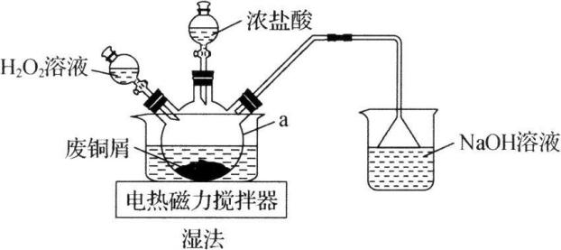
氯化铜在不同温度下结晶形成的结晶水合物：
温度 | 15℃以下 | 15～25.7℃ | 26～42℃ | 42℃以上
结晶水合物 | CuCl₂·4H₂O | CuCl₂·3H₂O | CuCl₂·2H₂O | CuCl₂·H₂O
回答下列问题：
(1)仪器a的名称为_______，NaOH溶液的作用是_______。
(2)“湿法”制备CuCl₂的离子方程式为____________，实验中，H₂O₂的实际用量要大于理论用量，原因是________________。
(3)为得到纯净的CuCl₂·2H₂O晶体，反应完全后要进行的操作是除去其他可能存在的金属离子后，过滤，向滤液中持续通入HCl气体，加热蒸发浓缩，_________，过滤，洗涤，低温干燥。其中，持续通入HCl的作用是__________。
(4)查阅资料：Cu${(H_{2}O)}_{4}^{2+}$（蓝色）＋4${C1}^{-}$${[{CuCl}_{4}]}^{2-}$（黄色）+4H₂O，等量黄色与蓝色混合呈绿色。设计实验证明CuCl₂溶液中存在上述平衡：取少量蓝色CuCl₂稀溶液于试管中，________。
28.（15分）反应Ⅰ可用于在国际空间站中处理二氧化碳，同时伴有副反应Ⅱ发生。
主反应Ⅰ．CO₂(g) +4H₂(g)CH₄(g)+2H₂O(g) ΔH₁=－270 kJ·${mol}^{-1}$
副反应Ⅱ．CO₂(g)+H₂(g)CO(g)+H₂O(g) ΔH₂
回答下列问题：
(1)几种化学键的键能如表所示：
化学键 | C－H | H－H | H－O | C$=$O
键能／(kJ·${mol}^{-1}$) | 413 | 436 | 463 | a
则a =______。
(2)为了进一步研究上述两个反应，某小组在三个容积相同的刚性容器中，分别充入1 mol CO₂和4 mol H₂，在三种不同实验条件（见表）下进行两个反应，反应体系的总压强（p）随时间变化情况如图所示：

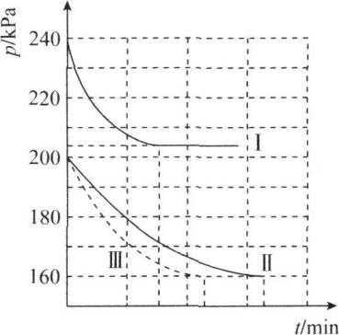
实验编号 | a | b | c
温度 / K | T_{l} | T_{l} | T₂
催化剂的比表面积 / (m2·$g^{-1}$) | 80 | 120 | 120

①T₁_____T₂（填“>”“=”或“<”），曲线Ⅲ对应的实验编号是________。
②若在曲线Ⅱ的条件下，10 min达到平衡时生成1.2 mol H₂O，则10 min内反应的平均速率v (H₂O) =_____k Pa·$\min^{-1}$，反应Ⅱ的平衡常数Kp=________。（用平衡分压代替平衡浓度计算，分压=总压×物质的量分数）
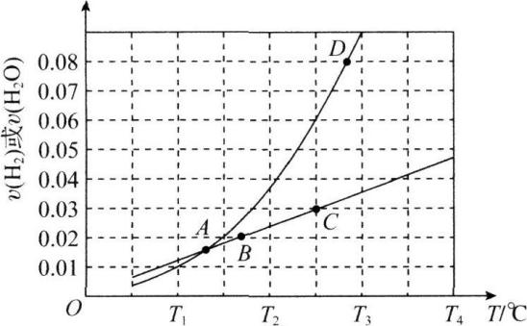
(3)对于反应Ⅰ，在一定条件下存在：
v_{正}(H₂) =k₁·c₄ (H₂)·c(CO₂)或v_{逆}(H₂O)= k₂·c₂(H₂O)·c(CH₄)，相应的速率与温度关系如图所示。
反应Ⅰ的平衡常数K=_____（用含k₁、k₂的代数式表示）；图中A、B、C、D四个点中，能表示反应已达到平衡状态的是__________。
29（10分）.近年来，具有强氧化性的臭氧（O₃）已成为主要空气污染物之一，而褪黑素（MT）作为抗氧化物质，在植物遭受非生物胁迫时具有保护作用。某实验小组以一年生盆栽葡萄苗为材料，在O₃胁迫下，研究了MT对葡萄叶片光合作用、光呼吸的影响（相关指标的检测结果如下表）。光呼吸被认为是一种光保护机制，光照过强或氧气与二氧化碳的比值过高，光呼吸会加强。光呼吸现象存在的根本原因在于Rubisco催化CO₂固定的同时还能催化C₅与O₂结合，释放CO₂。
处理 | 光呼吸速率/umol.m⁻².s⁻¹ | 光合速率/umol.m-2.s⁻¹ | Rubisco活性/U.L-1 | Je（PCR）生成速率/umol.m⁻².s⁻¹ | Je（PCO）生成速率/umol.m⁻².s⁻¹
对照组 | 5.5 | 16.03 | 160 | 360 | 120
实验组1 | 1.2 | 4.37 | 130 | 150 | 30
实验组2 | 2.2 | 9.00 | 150 | 210 | 50
注：O₃胁迫可采用O₃熏蒸的方式处理，MT处理可采用MT溶液浇灌的方式。Je（PCR）是指用于暗反应（碳同化）的光合电子流速，Je（PCO）是指用于光呼吸的电子流速。
（1）光呼吸与光合作用都利用 ______为原料，但光合作用通过 ______（生理过程）反应实现了该物质的再生，而光呼吸将该物质氧化分解并最终产生CO₂。
（2）上述实验证明MT处理能缓解O₃胁迫对葡萄叶片光合速率的影响，据此判断实验组1、实验组2的处理分别是 、 。
（3）Rubisco是植物光合作用中的一种关键酶，固定CO₂的同时制约着碳元素向卡尔文循环和光呼吸循环分流。实验结果表明，MT处理后Je（PCR）和Je（PCO）显著升高，说明MT的作用机理可能是 。
（4）推测MT处理能诱导光呼吸增强的意义是 （答出2点）。
以上内容仅为本文档的试下载部分，为可阅读页数的一半内容。如要下载或阅读全文，请访问：https://d.book118.com/196221125145010040

